El proyecto

Se solicita la implementación de un juego llamado sopa de letras el cual consiste en una matriz de 10x10 en la cual en cada casilla se puede alojar una letra.

El proyecto debe permitir dos modos de acción:

* Diseño y creación de la sopa de letras
* Cargar y jugar una sopa de letras.

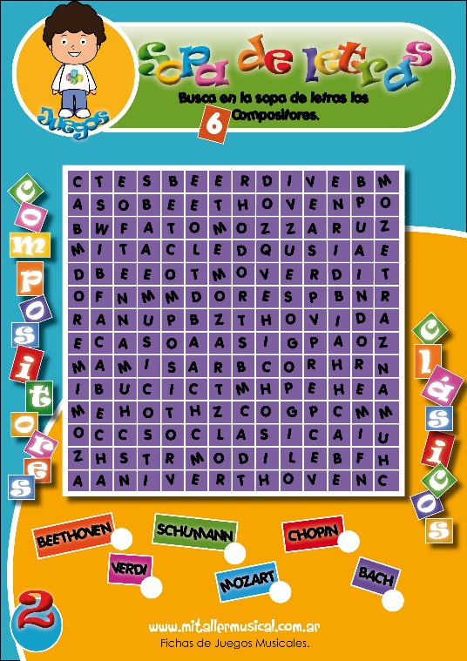

# Diseño y creación de la sopa de letras

El usuario puede suministrar una cantidad variable de palabras con una longitud que oscile entre los 3 y 10 caracteres como máximo.

Dichas palabras pueden estar colocadas en dirección horizontal, vertical o diagonal, tanto de izquierda a derecha, de arriba a abajo como a la inversa.

Originalmente la cuadrícula estará limpia y el usuario podrá ir colocando las distintas palabras que desea incluir en la misma. Las palabras podrían intersecarse unas con otras en alguna de sus letras coincidentes.

Para indicar la posición y dirección de donde se ubicará la palabra del usuario, éste deberá marcar en la cuadrícula el punto de inicio y el punto final donde desea ubicar la misma. Si es posible su solicitud, entonces la palabra quedará registrada en esas posiciones y dirección, de lo contrario deberá emitirse algún sonido o alerta que indique el error.

Cada palabra que si se pudo almacenar en la matriz se va guardando en una lista para su posterior almacenamiento.

Se sabrá que no pueden existir más palabras válidas dentro de la matriz pues donde quiera que se ubique la alerta o sonido se dispara.

Además el usuario puede colocar la cantidad de palabras que desee, no hay una cantidad máxima o mínima.

Cuando el usuario así lo indique por medio de presionar un botón de Rellenar, el resto de la matriz se llenará con letras escogidas al azar de modo que se complete la cuadrícula.

Una vez rellena el programa ofrece al usuario la opción para guardar el diseño de la sopa de letras para lo cual guarda tanto la matriz creada como la lista de palabras que se lograron registrar en un archivo con el nombre que el usuario indique.

El usuario puede abandonar un trabajo de diseño y volver a comenzar si así lo desea creando un nuevo proyecto de trabajo.

# Cargar y jugar una sopa de letras

Una vez creado al menos un tablero de sopa de letras, el usuario puede cargarlo y comenzar a jugar. El programa puede darle las pistas de cuáles son las palabras que debe hallar o bien mantenerlas ocultas según prefiera.

El mecanismo para encontrar las palabras será propuesto por el grupo de trabajo pero debe ser de la manera más amigable y sencilla posible para el usuario. Esto es, se sugiere que el usuario pueda marcar dentro del tablero líneas que vayan en dirección horizontal, vertical o diagonal, tanto de arriba para abajo y viceversa como de derecha a izquierda y viceversa y lograr identificar si en esta selección se encuentra alguna de las palabras registradas.

El programa debe hacer notar las palabras que ya han sido encontradas dentro del tablero.

El jugador puede abandonar su juego en el momento que desee.

**Consideraciones Administrativas**

El proyecto debe ser entregado el jueves 5 de noviembre del 2013 en hora de clase de taller para el grupo 3.

El proyecto se desarrolla en tríos y será entregado en formato de CD rotulado con el nombre de los participantes y la leyenda Sopa de Letras, II Proyecto Programado, grupo 3.

La defensa del proyecto se realizará en tractos de 30 minutos por grupo. Cada grupo deberá presentarse a la hora que se le indique con el proyecto para su defensa.

El diseño y manipulación de la interfaz gráfica queda a total criterio de los equipos de trabajo.

**Documentación Escrita**

La documentación técnica deberá ser aportada en forma de comentarios dentro del código producido.

Cada una de las funciones implementadas deberá contar con el formato de documentación:

Nombre de la función, una breve descripción acerca del funcionamiento de la misma, detalle de entradas, detalle del tipo de salida, restricciones si las hay.

En cuanto a documentación escrita se debe aportar:

1. Esta especificación
2. Cuadro resumen de alcances logrados: esto es elaborar un inventario de todas las acciones que se desean lograr en este proyecto. Para cada uno de estos ítemes indique el porcentaje de logro (0-100%) y si es menor al 100% aporte una breve explicación del porqué no se alcanzó el ítem en su totalidad.
3. Conclusión Final: A título personal, **cada uno** de los participantes del equipo de trabajo deberá incluir un par de párrafos donde manifieste el grado de aporte que le otorgó la realización de este trabajo.

**Documentación de Usuario**

El equipo de trabajo construirá un video demostrativo del funcionamiento del proyecto, el cual no deberá sobrepasar los 2 minutos y sirva como una guía que le permita a un usuario inexperto comprender el funcionamiento del mismo y pueda ser útil para iniciar el uso apropiado de la aplicación.